МІНІСТЕРСТВО ОСВІТИ І НАУКИ УКРАЇНИ

ХАРКІВСЬКИЙ НАЦІОНАЛЬНИЙ УНІВЕРСИТЕТ РАДІОЕЛЕКТРОНІКИ

ЗВІТ

ДО ЛАБОРАТОРНОЇ РОБОТИ №3

КУРСУ «Архітектура та проектування програмного забезпечення»

НА ТЕМУ

«Створення мобільного додатка для проекту»

Перевірили:

Сокорчук Ігор Петрович

Виконав

ст. гр. ПІ-14-6

Гавриш О.В.

ХНУРЕ 2017

­­ **Постановка задачі**

Створити мобільний за стосунок для проекту, реалізувати основні можливості роботи з серверною частиною, бізнес-логіку, безпеку даних та аутентифікацію.

Для реалізації було використано гібридну сервісну платформу Firebase від Google, яка пропонує API для Android.

Завдяки цьому, з’являється можливість швидко розробити надійне та потужне рішення з використанням NoSQL бази даних, реактивного програмування.

**Архітектура**

В якості архітектури для проекту було обрано дещо видозмінений шаблон VIPER (див. рис. 1), який дозволяє дотримуватись основних правил SOLID та забезпечувати чистоту та надійність коду.

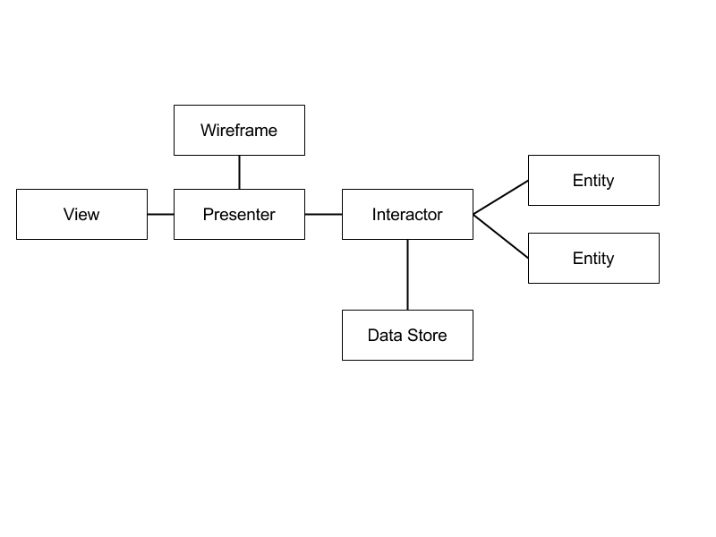  
Рис. 1 – Схема архітектури

Дана архітектура дозволяє знизити залежність компонентів один від одного. Адже кожен екран має свій набір компонентів, кожен з яких, виконує свою вузьконаправлену роль.

**Приклади коду**

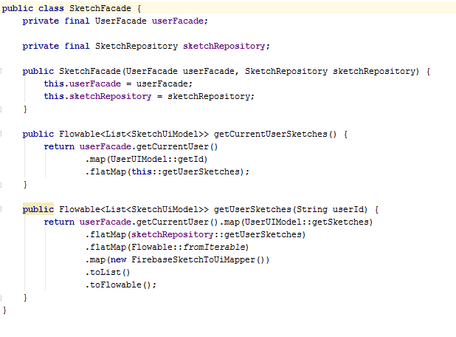  
Рис. 2 – Приклад реалізації фасада

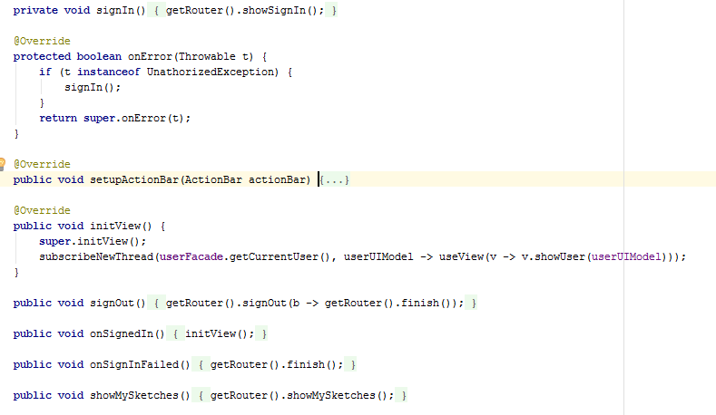  
Рис. 3 – Приклад реалізації презентера

**Висновок**

У ході роботи було створено мобільний додаток для операційної системи Android і реалізовано основний функціонал: робота з програмним інтерфейсом сервера, формування складних запитів на сервер, відображення та введення даних.